مديرية التربية لولاية معسكر
مادة : العلوم الفيزيائية والتكنولوجيا المقاطعة التربوية الثالثة
المتوسطة : الأمير عبد القادر تيغنيف . الأستاذ(ة) : ســــــــــــــــي يوسف ابراهيم .
القسم / المستوى : ❹ متوسط . تاريخ الحصة : . . / . . / 2020

مذكرة تربوية ( بطاقة فنية ) رقم: 00
◄ الميدان :
الظواهر الكهربائية | المادة و تحولاتها | الظواهر الميكانيكية | الظواهر الضوئية
①- نوع النشاط :
حصة تعلمية : الوضعية الانطلاقية الشاملة.
عمل مخبري : /
مشروع تكنولوجي : /
تقويم : /
نشاط آخر : /
②- الكفاءة الختامية :
يحل مشكلات من الحياة اليومية ، متعلقة بتحولات المادة في المحاليل المائية ، موظفا نموذجي الذرة والشاردة و مبدأ انحفاظ كل من الكتلة و الشحنة.
③- مركبات الكفاءة :
◙ يحضر محلولا مائيا لاستخدامات تجريبية و يحقق تجارب لتحولات كيميائية مستخدما التجهيز المناسب و محترما قواعد الأمن.
◙ يستفيد من خصائص التحولات الكيميائية في المحاليل المائية الشاردية في التطبيقات العملية من الحياة اليومية.
◙ يوظف مفهوم الشاردة للتعبير عن التحولات الكيميائية التي تحدث في وسط شاردي.
④- مؤشرات التقويم:
مع 01 : يوظف مفهوم الشاردة . مع 02 : يوظف مبدأ التعادل الكهربائي .
مع 03 : يحقق تحليلا كهربائيا بسيطا . مع 04 : يفسر التحليل الكهربائي .
مع 05 : يكشف عن بعض الأنواع الكيميائية. مع 06 : يكتب معادلة التفاعل المنمذج للتحول الذي يحدث في المحلول الشاردي.
مع 07 : يأخذ الاحتياطات الأمنية الضرورية عند تحقيق تحول كيميائي.
⑤- الوسائل و المواد والسندات المستغلة أثناء الحصة:
الكـــتاب المدرســـــي ،
⑥- المراجع :
المنهاج، الوثيقة المرافقة، مواقع الانترنيت، الكتاب المدرسي، مذكرات سابقة.
⑦- النقد الذاتي :............................................................................................
...................................................................................................................
الأستاذ(ة) : المدير(ة) : المفتش(ة) :
رقــــــــــــــــم الــــمذكرة:⓪

المادة : العلوم الفيزيائية و التكنولوجيا. المتوسطة :الأمير عبد القادر ▬ تيغنيف ▬
الميدان : المادة و تحولاتها. الأستاذ(ة) : ســــــــــــــــي يوسف ابراهيم .
المستوى : رابعــــة متوسط. المدة : ① ســـــــــاعــة + ① ســـــــــاعــة.
الحصة التعلمية: الوضعية الانطلاقية الشاملة "الأم".
الكفاءة الختامية:
يحل مشكلات متعلقة بالتحولات الفيزيائية للمادة ومفسرا هذه التحولات بالاستعانة بالنموذج الحبيبي للمادة.

♥ الكفاءة الختامية :
يحل مشكلات من الحياة اليومية ، متعلقة بتحولات المادة في المحاليل المائية ، موظفا نموذجي الذرة والشاردة و مبدأ انحفاظ
كل من الكتلة و الشحنة.
♥ مركبات الكفاءة :
◙ يحضر محلولا مائيا لاستخدامات تجريبية و يحقق تجارب لتحولات كيميائية مستخدما التجهيز المناسب و محترما قواعد الأمن.
◙ يستفيد من خصائص التحولات الكيميائية في المحاليل المائية الشاردية في التطبيقات العملية من الحياة اليومية.
◙ يوظف مفهوم الشاردة للتعبير عن التحولات الكيميائية التي تحدث في وسط شاردي.
♥ معايير و مؤشرات التقويم :
مع 01 : يوظف مفهوم الشاردة. مع 02 : يوظف مبدأ التعادل الكهربائي. مع 03 : يحقق تحليلا كهربائيا بسيطا. مع 04 : يفسر التحليل الكهربائي.
مع 05 : يكشف عن بعض الأنواع الكيميائية. مع 06 : يكتب معادلة التفاعل المنمذج للتحول الذي يحدث في المحلول الشاردي. مع 07 : يأخذ الاحتياطات الأمنية الضرورية عند تحقيق تحول كيميائي.

هدف وضعيـــــــة " الأم "

▓ مـــــــــــــــــــــــــاذا ندمـــــــــــــــــــــــــــج:
◘ الشــــــــــــــــــــــاردة و المحلول الشاردي.  ◘ التحليــــــــــــــــــــــــــل الكهربائي البسيط .  ◘ التفاعلات الكيميائية في المحاليل الشاردية. | المعارف و مواضع الادماج.
◘ يستعمل الترميـــــــــــــــــــــــــــــز العالمي.  ◘ يلاحظ و يستكشف و يحلل و يستدل منطقيا.  ◘ ينمذج وضعيات للتفسير و التنبؤ و حل مشكلات و يعد استراتيجية ملائمة لحل وضعيات مشكلة.  ◘ يستعمل مختلف أشكال التعبير الأعداد و الرموز و الأشكال و المخططات و الجداول و البيانات. | الكفاءة العرضية المستهدفة بالادماج.
◘ يمارس الفضول العلمي و الفكر النقدي فيلاحظ و يستكشف و يستدل منطقيا.  ◘ يسعى الى توسيع ثقافته العلمية و تكوينه الذاتـــــــــــــــــــــــــــــــــــــــــــي.  ◘ يكرس العمل الجماعي ضمن وحدة عضوية واحدة ( أعضاء الفوج الواحد ). | السلوكات و القيم  المستهدفة بالادماج.
▓ كــــــــــــــــــــيف ندمـــــــــــــــــــــــــــج:
◘ صـــــــــــــــــــــــــــــور و رسومات توضيحيـــــــــــــة ( بروتوكولات تجريبية ). | نمط السندات التعليمية  المطلوب تجنيدها لتعلم الادماج .
◘ صعوبة الترجمة السليمة للوضعية و تحديد المهمة المقصودة.  ◘ صعوبة توظيف الموارد المعرفيـــــــــــــــــــــــــــــــــــــــــــــة . | العقبات التي يمكن أن تتعرض الاجراء.
◄ إنّ الترسّبات الجيرية مُركب كلسي CaCO₃ يترسّب على الأسطح والأجهزة المنزلية في جميع أنحاء المنزل المعرّضة للماء باستمرار. و مع أنّ إزالتها عملية مزعجة للغاية، فإنّها ليست مستحيلة كما يعتقد البعض. فحتى أصعب الترسبات يمكن إزالتها باستخدام حمض كلور الماء (H⁺+Cl⁻) باتباع سبل الوقاية.  قامت فردوس بمحاكاة مشكل الترسب بتجربة (انظر الوثيقة 01):  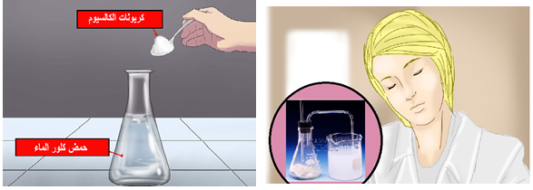  ◄ الكلور من الكيميائيات المهمة في تنقية الماء ، مبيد جراثيم ، مبيض للأقمشة و المواد المطهرة ، فضــــــــــول فردوس قادها إلى طريقة لاستخلاص هذا العنصر الكيميائي كهربائيا ، باستعمال محلول كلور الزنـــــــــــــــــــــك (Zn²⁺+2Cl⁻) (انظر الوثيقة 02):  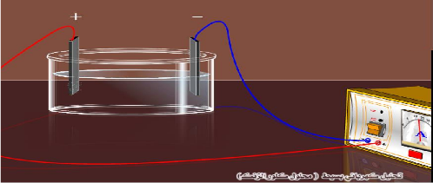 | نـــــــــــص الوضعيـــــة
بالاعتماد على الوثيقة 01:  - فسر كيف تزيل الترسبات الكلسية مدعما جوابك بكتابة المعادلة الكيميائية. ثم اقترح بروتوكول تجريبي يمكنك من  الكشف عن نواتج التفاعل.  بالاعتماد على الوثيقة 02:  - صف ماذا يحدث عند كل مسرى ، مدعما اجابتك بالمعادلات النصفية عند كل مسرى ثم استنتج المعادلة الإجمالية.  - ماذا يحدث عند المسريين إذا استعملنا مولدا للتيار المتناوب؟  ما هي سبل الوقاية والحماية السليمة في مجابهة الأخطار الكيميائية طبقا لقواعد الأمن والسلامة المهنية. | التعليمــــــــات
◘ يقدم الوضعية و يشرح التعليمات و شكل المطلوب منهم ( لا يقدم التوجيهات أكثر من اللزوم ).  ◘ يساعد التلاميذ على حصر المشكل و الانطلاق في البحث .  ◘ يقدم الدعم و المساعدة من أجل تقديم جهود البحث ( خاصة مع المتعطلين ) بدون تعليقات تقييمية .  ◘ يذكرهم بالوقت .  ◘ يقيم عمل التلاميذ و يعد الخطة العلاجية بعد الانتهاء . | منـــــــاقشــــة  الوضعيـــــــــة

التــــــــــــرجمة الــــــــــــسليمة للوضعيــــــــــة | ◘ يوظف مفهوم الشاردة.  ◘ يكتب معادلة التفاعل المنمذج للتحول الذي يحدث في المحلول الشاردي.  ◘ يكشف عن بعض الأنواع الكيميائية.  ◘ يأخذ الاحتياطات الأمنية الضرورية عند تحقيق تحول كيميائي.
الاستخدام السليم لأدوات المادة | بالاعتماد على الوثيقة 01 :  - استعمال حمض كلور الماء أدى الى إزالة التسربات الكلسية (CaCO₃) حيث اذيبت كربونات الكالسيوم  في الحمض لتتحول الى محلول كلور الكالسيوم مع انطلاق غاز ثاني أكسيد الكربون وفق المعادلة الكيميائية :  - بالصيغة الشاردية:  CaCO₃ _{(s)} + 2(H⁺ + Cl⁻) _{(aq)} → (Ca²⁺ + 2Cl⁻) _{(aq)} + H₂O _{(l)} + CO_{2 (g)}  - بالصيغة الجزيئية:  CaCO₃ _{(s)} + 2HCl _{(aq)} → CaCl₂ _{(aq)} + H₂O _{(l)} + CO_{2 (g)}  بروتوكول تجريبي للكشف عن النواتج :  - عند تمرير الغاز الناتج في أنبوب اختبار به رائق الكلس فـيتعكر دليل على ظهور غاز ثاني أكسيد  الكربون.  - عند ترشيح محلول الحوجلة، نضع كميتين في انبوبي اختبار و نضيف لأحد الأنابيب كاشف نترات  الفضة فنلاحظ راسب أبيض يسود بوجود الضوء دليل على أن المحلول الشاردي يحوي على " شوارد الكلور".  - نضيف كاشف محلول كربونات الصوديوم فنلاحظ راسب أبيض دليل على أن المحلول الشاردي يحوي  على " شوارد الكالسيوم ".  بالاعتماد على الوثيقة 02:  - وصف ما يحدث عند كل مسرى :  - المصعد(+) : تنتقل شوارد الكلور السالبةCl⁻ ، تفقد كل شاردة 1é فتصبح ذرة Cl . فـــينطلق غاز الكلور Cl₂ .  المعادلة النصفية :  2Cl⁻_{(aq)} → Cl_{2(g)} + 2é ….(1)  - المهبط (-) : تنتقل شوارد الزنك الموجبةZn²⁺ ، تكتسب الشاردة 2é فتصبح ذرة Zn . فــــيترسب معدن  على شكل شعيرات Zn .  المعادلة النصفية :  Zn²⁺+ 2é _{(aq)} → Zn_{(s)} ….(2)  المعادلة الإجمالية: من (1) و (2) نجد أن:  Zn²⁺ _{(aq)} + 2é + 2Cl⁻_{(aq)} → Zn_{(s)} + Cl_{2(g)} + 2é  ( Zn²⁺ _{(aq)} + 2Cl⁻_{(aq)} ) → Zn_{(s)} + Cl_{2(g)}  - في حالة استعمال مولد للتيار المتناوب في التحليل الكهربائي البسيط : فإن المسريين يتغيران بالتناوب ،  فمرة نجد المصعد مهبط و المهبط مصعد بحيث يتغيران بتغير جهة التيار و بذلك لا يمكن تحقيق التحليل الكهربائي ،أي لا نتحصل على نتائج التحليل صحيحة لأن جهة التيار المتناوب تتغير بدلالة الزمن و هكذا تتغير النتائج .  - سبل الوقاية و الحماية السليمة في مجابهة الأخطار الكيميائية طبقا لقواعد الأمن و السلامة :  - أن يتمّ تصنيع الأوعية المخصصة لحفظ المواد الكيميائية من مواد غير قابلة للكسر أو التفاعل معه.  - ارتداء الملابس الخاصة بمجال العمل مثل القفازات الجلدية والكمامات المعقمة، على أن تتوفر فيها  شروط الوقاية و الحماية.  - تطبيق الأساليب المناسبة عند نقل المواد الكيميائية من وعاءٍ إلى آخر، منعاً لتسربها و انسكابها.  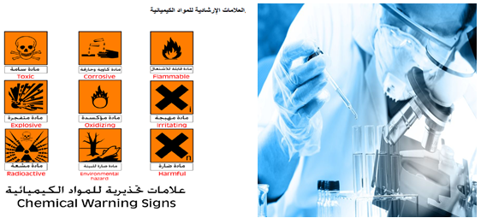
الانسجام | ◄ التسلسل المنطقي للأفكار و انسجام التفسيرات المقدمة .
التمييز و الاتقان | ◄ الدقة في الاجابة .
المراجع :المنهاج، الوثيقة المرافقة، مواقع الانترنيت، الكتاب المدرسي، مذكرات سابقة.

ما يكتبــــــــــــه التلميـــــــــــــــــذ(ة)


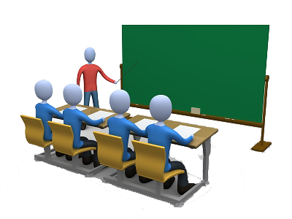
بسم الله الرحمان الرحيم التاريخ : يوم ....................................
الميدان : المادة و تحولاتها. الحصة التعلمية: الوضعية الانطلاقية الشاملة.
نص الوضعية:
◄ إنّ الترسّبات الجيرية مُركب كلسي CaCO₃ يترسّب على الأسطح والأجهزة المنزلية في جميع أنحاء المنزل المعرّضة للماء باستمرار. و مع أنّ إزالتها عملية مزعجة للغاية، فإنّها ليست مستحيلة كما يعتقد البعض. فحتى أصعب الترسبات يمكن إزالتها باستخدام حمض كلور الماء (H⁺+Cl⁻) باتباع سبل الوقاية.
قامت فردوس بمحاكاة مشكل الترسب بتجربة (انظر الوثيقة 01):
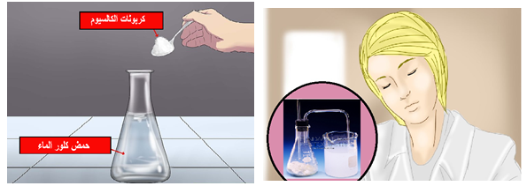
◄ الكلور من الكيميائيات المهمة في تنقية الماء ، مبيد جراثيم ، مبيض للأقمشة و المواد المطهرة ، فضــول فردوس قادها إلى طريقة لاستخلاص هذا العنصر الكيميائي كهربائيا ، باستعمال محلول كلور الزنك (Zn²⁺+2Cl⁻) (انظر الوثيقة 02):
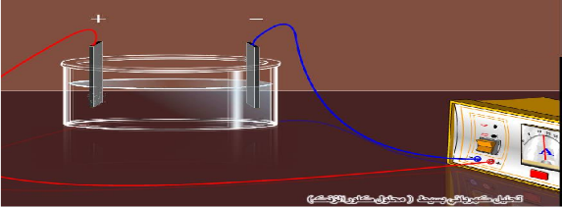
بالاعتماد على الوثيقة 01:
- فسر كيف تزيل الترسبات الكلسية مدعما جوابك بكتابة المعادلة الكيميائية. ثم اقترح بروتوكول تجريبي يمكنك من
الكشف عن نواتج التفاعل.
بالاعتماد على الوثيقة 02:
- صف ماذا يحدث عند كل مسرى ، مدعما اجابتك بالمعادلات النصفية عند كل مسرى ثم استنتج المعادلة الإجمالية.
- ماذا يحدث عند المسريين إذا استعملنا مولدا للتيار المتناوب؟
- ما هي سبل الوقاية والحماية السليمة في مجابهة الأخطار الكيميائية طبقا لقواعد الأمن والسلامة المهنية.

الحــــــــل:
- استعمال حمض كلور الماء أدى الى إزالة التسربات الكلسية (CaCO₃) حيث اذيبت كربونات الكالسيوم في الحمض
لتتحول الى محلول كلور الكالسيوم مع انطلاق غاز ثاني أكسيد الكربون وفق المعادلة الكيميائية :
- بالصيغة الشاردية:
CaCO₃ _{(s)} + 2(H⁺ + Cl⁻) _{(aq)} → (Ca²⁺ + 2Cl⁻) _{(aq)} + H₂O _{(l)} + CO_{2 (g)}
- بالصيغة الجزيئية:
CaCO₃ _{(s)} + 2HCl _{(aq)} → CaCl₂ _{(aq)} + H₂O _{(l)} + CO_{2 (g)}
بروتوكول تجريبي للكشف عن النواتج :
- عند تمرير الغاز الناتج في أنبوب اختبار به رائق الكلس فـيتعكر دليل على ظهور غاز ثاني أكسيد الكربون.
- عند ترشيح محلول الحوجلة، نضع كميتين في انبوبي اختبار و نضيف لأحد الأنابيب كاشف نترات الفضة فنلاحظ
راسب أبيض يسود بوجود الضوء دليل على أن المحلول الشاردي يحوي على " شوارد الكلور".
- نضيف كاشف محلول كربونات الصوديوم فنلاحظ راسب أبيض دليل على أن المحلول الشاردي يحوي على
" شوارد الكالسيوم ".
- وصف ما يحدث عند كل مسرى :
- المصعد(+) : تنتقل شوارد الكلور السالبةCl⁻ ، تفقد كل شاردة 1é فتصبح ذرة Cl . فـــينطلق غاز الكلورCl₂.
المعادلة النصفية :
2Cl⁻_{(aq)} → Cl_{2(g)} + 2é ….(1)
- المهبط (-) : تنتقل شوارد الزنك الموجبةZn²⁺ ، تكتسب الشاردة 2é فتصبح ذرة Zn . فــــيترسب معدن على
شكل شعيرات Zn .
المعادلة النصفية :
Zn²⁺ _{(aq)} + 2é → Zn_{(s)} ….(2)
المعادلة الإجمالية: من (1) و (2) نجد أن:
Zn²⁺ _{(aq)} + 2é + 2Cl⁻_{(aq)} → Zn_{(s)} + Cl_{2(g)} + 2é
( Zn²⁺ _{(aq)} + 2Cl⁻_{(aq)} ) → Zn_{(s)} + Cl_{2(g)}
- في حالة استعمال مولد للتيار المتناوب في التحليل الكهربائي البسيط : فإن المسريين يتغيران بالتناوب ، فمرة نجد
المصعد مهبط و المهبط مصعد بحيث يتغيران بتغير جهة التيار و بذلك لا يمكن تحقيق التحليل الكهربائي ،أي لا نتحصل على نتائج التحليل صحيحة لأن جهة التيار المتناوب تتغير بدلالة الزمن و هكذا تتغير النتائج .
- سبل الوقاية و الحماية السليمة في مجابهة الأخطار الكيميائية طبقا لقواعد الأمن و السلامة:
- أن يتمّ تصنيع الأوعية المخصصة لحفظ المواد الكيميائية من مواد غير قابلة للكسر أو التفاعل معه.
- ارتداء الملابس الخاصة بمجال العمل مثل القفازات الجلدية والكمامات المعقمة، على أن تتوفر فيها شروط الوقاية
و الحماية.
- تطبيق الأساليب المناسبة عند نقل المواد الكيميائية من وعاءٍ إلى آخر، منعاً لتسربها و انسكابها.
